Cryptshare (Quick) installeren

Van EBlinC ontvangt u een bestand dat op de computer geïnstalleerd moet worden. Installeer dit bestand in de map die automatisch wordt weergegeven.

In Outlook is nu een nieuw menu toegevoegd. Kies in dit menu “Instellingen”.

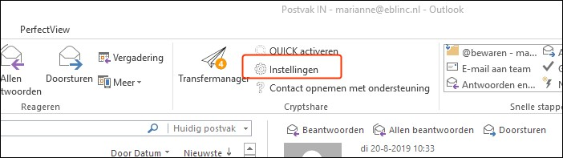

Kies het tabblad “Persoonlijke gegevens”, kies bovenin het dialoogvenster het juiste emailaccount en vul hier de gegevens in:

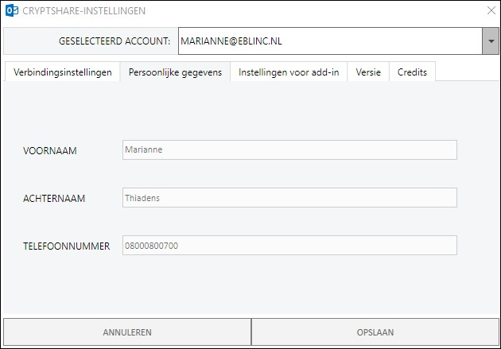

Verstuur een email aan diegene waar je de koppeling mee wilt activeren. Maak hiervoor gebruik van de knop “Versturen met Cryptshare” links bovenin je email.

Er wordt gezocht naar een verificatiemail, deze email ontvang je vervolgens in je inbox. Voer de verificatiecode in deze email in op het scherm aan de linkerkant en klik op “Opslaan”.

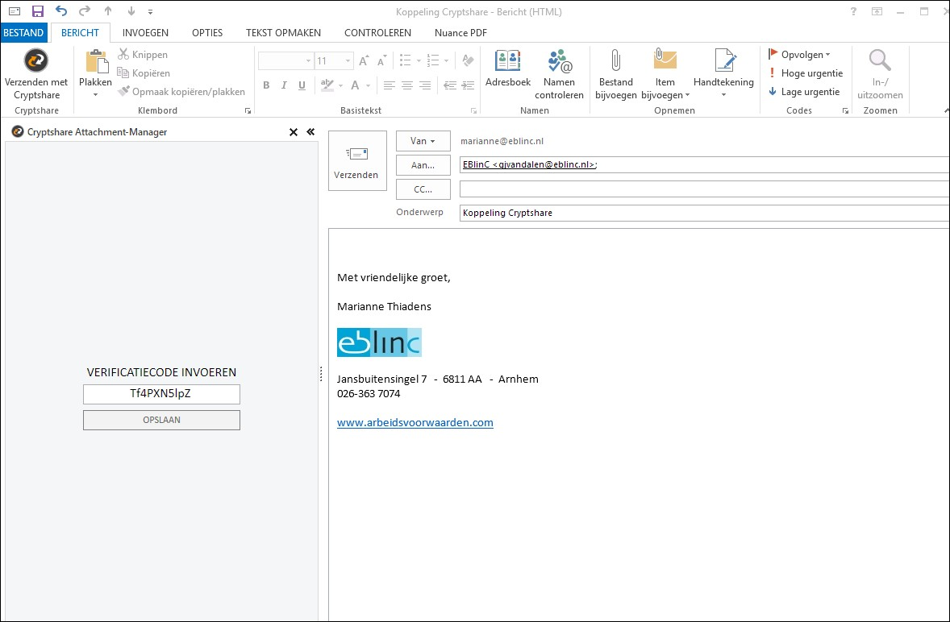

Vervolgens kun je een bestand toevoegen wanneer dit gewenst is, druk op “Verzenden”.

Het volgende dialoogvenster wordt geopend:

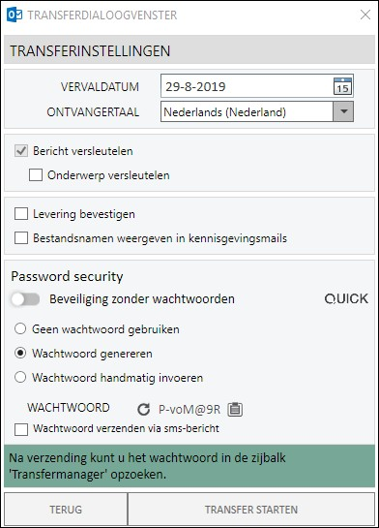

Zet “Beveiliging zonder wachtwoorden” aan en “Wachtwoord genereren”. Kopieer het gegenereerde wachtwoord d.m.v. het knopje rechts hiernaast.

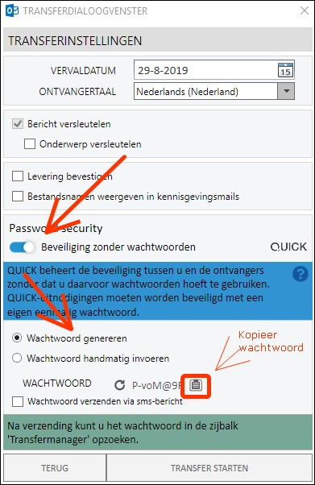

Druk vervolgens rechts onderin op “Transfer starten”.

Stuur het gekopieerde wachtwoord in een separate email aan de ontvanger.

De ontvanger ontvangt de volgende email:

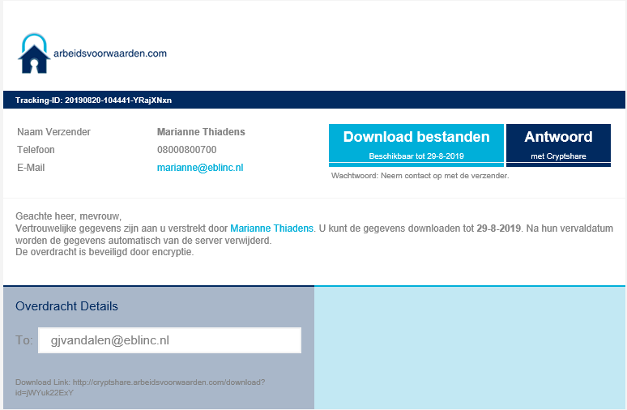

Wanneer deze klikt op de knop “Download bestanden” zal er vervolgens worden gevraagd om het ontvangen wachtwoord in te vullen. Hierna kan op “Volgende” worden geklikt.

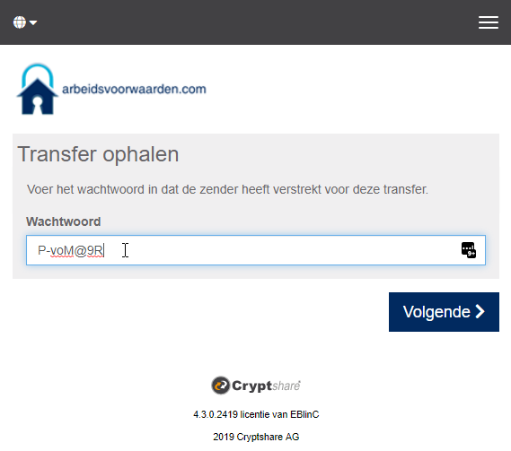

Hierna moet QUICK op de PC van de ontvanger worden geactiveerd door middel van een wachtwoord dat via email wordt ontvangen.

